**Cuadernillo** 7º A y B **– Cuarta entrega**

**Matemática**

¡Hola chicas y chicos!

¿Sabían que las funciones y las gráficas son herramientas que nos permiten analizar de qué modo se relacionan las características que se representan?

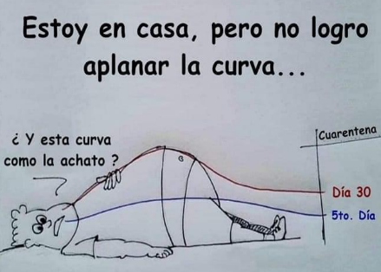

Un poco de humor…

Para poder aprender a interpretar estos recursos, entre otros aprendizajes, hemos pensado en esta entrega empezaremos de actividades

Les recordamos que ***solo deben entregar las tareas solicitadas****,* a través de una foto o un documento de Word (como les resulte más fácil).

**Las tareas que deban ser enviadas estarán identificadas con este símbolo.**

7° “A” Roxana Ledda enviar a

[roxanaledda@gmail.com](mailto:roxanaledda@gmail.com)

7° “B” Valeria Martín Tello enviar a

[ecva.profevaleria@gmail.com](mailto:ecva.profevaleria@gmail.com)

En ASUNTO: Nombre y apellido,

Matemática 7° grado “A” o “B”

Al igual que la tarea anterior podrán encontrar todo el material como los videos en la **plataforma Classroom,** y recuerden que en esta plataforma también podrán realizar consultas y será nuestra forma de estar en contacto como grado. Allí podremos interactuar, responder sus dudas y continuar aprendiendo todos juntos.

Les recordamos el Link para ingresar

<https://classroom.google.com/u/7/c/NzI4NTk1MDEwNDRa>

El Código de la clase: mgqcu47

Es habitual que nos encontremos en los diarios con gráficos que muestran la relación entre dos magnitudes. Por ejemplo:

* Cuando decimos que *“queremos ver aplanada la curva de contagios”*, pensamos en que no aumente tanto el número de infectados a medida que transcurren los días.
* También podemos pensar en otros ejemplos como la cantidad de huevos que usamos para hacer una receta si son dos, tres u ocho personas.

Dijimos que las funciones y las gráficas son herramientas que nos permiten analizar de qué modo se relacionan las características que se representan.

¡Empecemos a trabajar, para aprender a interpretarlas!

1. 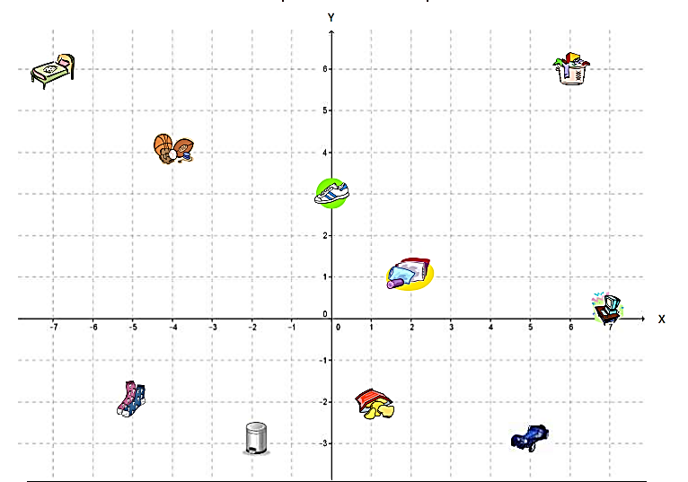Este gráfico representa el plano del cuarto de Manu.

Como verás, está un poco desordenado. Su mamá, que es profe de Matemática, le indica mostrándole el gráfico y a través de un código: (-2; -3), por dónde empezar a limpiar.

Manuel busca en el gráfico y dice que no encuentra nada según la indicación de su mamá. La madre insiste en que ese par de números tiene un significado unívoco y que debe decodificar cómo leerlo correctamente. Manu recuerda que le dijo que empiece por “limpiar” y así puede interpretar la pista.

Respondé:

1. ¿Por qué Manuel no encuentra nada al principio?
2. Si debe limpiar, ¿qué elemento debe usar en primer lugar?
3. ¿Pudiste descubrir cómo interpretar el código que le da su mamá?

Completá con los pares ordenados que corresponden a la ubicación del resto de los objetos.

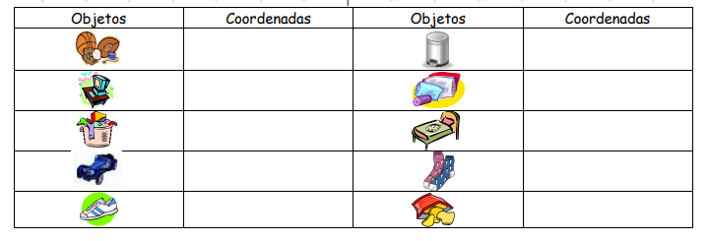

(-2; -3)

Nos informamos:

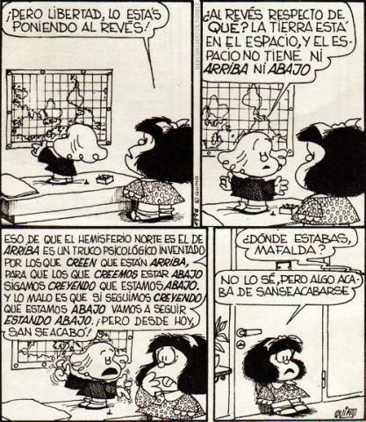

Un poco de historia…

**René Descartes** fue un filósofo y matemático francés que vivió en el siglo XVII. Entre sus aportes a las ciencias matemáticas se destacó el método de ubicación de objetos en el plano y en el espacio mediante el uso de ejes y coordenadas. En su honor es que hoy llamamos a esas herramientas ejescartesianos y coordenadas cartesianas.

**ABCISAS Y ORDENADAS**

Para ubicar un punto en el plano se grafica dos ejes perpendiculares, como muestra la figura, y establecer convencionalmente un par de coordenadas para cada punto.

El punto **q** está ubicado en el par de coordenadas (2;3). La primera componente del par, la llamamos **abscisa** y es la referencia sobre el eje de las x. La segunda componente, la llamamos **ordenada** y es la referencia sobre el eje y.

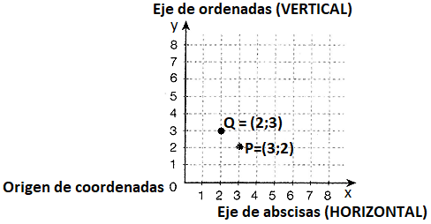

**q=(2; 3)**

Esta forma de representar los puntos en el plano mediante un par ordenado de números (en este caso) y con dos ejes perpendiculares (ejes cartesianos) se llama representación de puntos en un **sistema de ejes cartesianos o coordenadas cartesianas.**

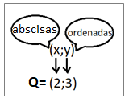**EJES CARTESIANOS**

Los **ejes cartesianos** son dos rectas perpendiculares que se cortan en un punto. Ese punto decimos que es el “0” origen del sistema de ejes cartesianos es el punto (0; 0).De este modo nos aparecen 4 cuadrantes. En cada cuadrante podemos situar distintos puntos.

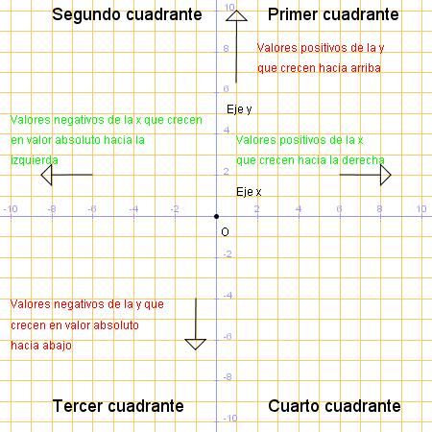Para situar un punto, primero se nombra el número del eje X (recta horizontal o eje de las abscisas) y luego el del eje Y (recta vertical o eje de las ordenadas). Las coordenadas siempre se escriben entre paréntesis separados por una coma. Por ejemplo: (3; 2). El 3 es el punto del eje X y el 2 es el punto del eje Y. El punto (3; 2) es el que se encuentra en la intersección entre una recta paralela al eje Y por el punto correspondiente a x=3 y una recta paralela al eje X que pasa por el punto y=2.

1. 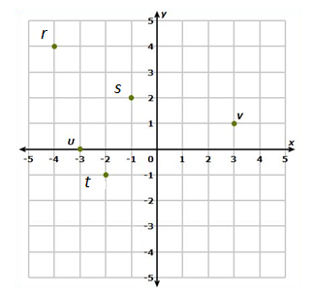Escribí las coordenadas de cada punto ubicado en el siguiente sistema de coordenadas.
2. Ubica el punto h=(3; -4)
3. Indica en qué cuadrante se ubica cada punto.

|  |  |  |
| --- | --- | --- |
| punto | coordenadas | cuadrante |
| r | Ej.: (-4; 4) | 2° |
| s |  |  |
| u |  |  |
| t |  |  |
| v |  |  |
| h |  |  |

1. Practicá siguiendo este enlace:<https://www.thatquiz.org/es-7/>

**Magnitudes**

1. Lee la siguiente lista y subraya aquellos que se pueden contar o medir.

**PARA RECORDAR**

Todo lo que se puede **contar** o **medir** es una **MAGNITUD**.

1. La longitud del lado un cuadrado.
2. La altura de una farola
3. La tristeza
4. El amor
5. La profundidad de un lago
6. La capacidad de un barril
7. El peso de un bebé
8. La capacidad de una botella de agua
9. El número de goles en un partido de fútbol antes de un partido.



A las emociones o los sentimientos podemos describirlos, pero… **¡no podemos contarlos o medirlos!**

**Relaciones de proporcionalidad**

En la vida cotidiana es frecuente que se presenten relaciones entre distintas magnitudes, donde una de ellas, depende de la otra, por ejemplo, el costo de un viaje de taxi depende de la distancia recorrida, el importe que se paga para cargar combustible depende de la cantidad de litros que se cargan. Estas relaciones pueden representarse mediante tablas o gráficos.

Observá este ejemplo: En una revista de autos aparece el siguiente gráfico, para expresar el consumo de combustible de ciertos modelos de coche según la velocidad en la que circula.

¿Qué magnitudes se relacionan en esta situación?

Observá el consumo en litros por cada 100 km recorridos.

* Desplazándose a 100 km/h ¿cuántos litros consume cada 100 km recorridos?.......................
* Si aumenta la velocidad, ¿qué ocurre con el consumo? .......................

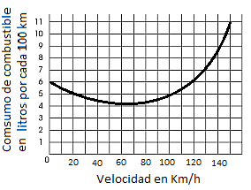

Veamos a través de este ejemplo lo que debemos aprender:

Para promocionar un nuevo modelo, una fábrica destaca que su automóvil recorre 20 km por cada litro de combustible.

**PARA RECORDAR**

En matemática, se expresa así:

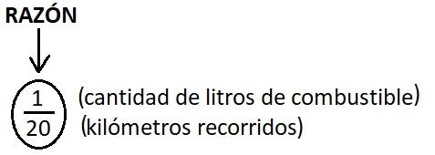

es el cociente indicado entre dos cantidades.

Otra forma de expresar ésta razón es 1:20.

La expresión $\frac{1}{20}$ ó 1:20, se lee “1 es a 20”.

ELEMENTOS DE UNA RAZÓN



La expresión $\frac{a}{b}$ ó a:b, se lee “ **a** es a **b**”.

1. Observá el ejemplo y escribe la razón que corresponde en cada caso.

|  |  |
| --- | --- |
| **Enunciado** | **Razón** |
| 4 maples por cada 120 huevos. | $\frac{4}{120}$ ó 4: 120 |
| 24 patas cada 3 arañas |  |
| 9 triciclos por cada 27 ruedas |  |
| 8 huevos para 2 tortillas |  |
| 2 kg de cebollas por kg de carne molida |  |

1. Lee los siguientes enunciados y escribe la razón correcta para cada caso

Cuatro amigos pagan $600 por las entradas a un partido ……………………

Dos amigos pagan $300 por las entradas a un partido ……………………….

¿Qué relación tiene el primer enunciado con el segundo? ……………………………………….

Vemos qué relación poseen ambas razones:

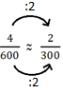**PARA RECORDAR**

Entonces, 4:600 y 2:300, son equivalentes. Ésta igualdad entre dos razones se llama PROPORCIÓN.

Una **PROPORCIÓN** es la igualdad entre dos razones.

A los números que aparecen en una proporción, los llamamos así:

$$a : b : :c : d$$

**extremos**

**medios**

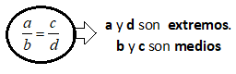

En la proporción anterior $\frac{4}{600}= \frac{2}{300}$

Multiplica los extremos de la proporción: 4 x 300 = …………

Multiplica los medios de la proporción: ……. x …….= ………

¿Cómo son los resultados obtenidos? ………….

¿Puede decirse que en la proporción anterior el producto de los extremos es igual al producto de los medios? ………

**Esta propiedad se cumple en todas las proporciones.**

**\*Propiedad fundamental de las proporciones**

En toda proporción, el producto de los extremos es igual al producto de los medios.

En símbolos sería:



$a×d=b×c$

**RELACIONES DE PROPORCIONALIDAD**

**Magnitudes directamente proporcionales**

1. Cuatro amigos calculan que gastarán $ 600 por las entradas a la cancha. Si el número de los que van aumentara al doble, ¿cuánto deberían gastar? Luego, para organizar los gastos, registran el costo en una tabla.

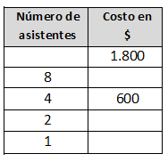

a) Completá la tabla con los datos que faltan.

Podés pensarlo como una proporción. Aplicando tus conocimientos sobre la Ley fundamental y ecuaciones, observa el siguiente ejemplo:

4 . $x$ = 600 . 8

4 . $x=$ 4.800

$x=$ 4.800: 4

$x$ =1.200

$\frac{4}{600}≈\frac{8}{x}$

Si 8 chicos deciden ir a la cancha deberán disponer de $1.200.

b) Realizá todos los cálculos en la hoja.

Observá nuevamente la tabla:

a) Si el número de asistentes aumenta el doble ¿Qué pasa con el costo?.............................

b) Si el número de entradas disminuye a la mitad ¿qué ocurre con el precio? ……………………

c) ¿Se puede contar la cantidad de chicos que irían a la cancha?.............................................

d) ¿Se puede contar la cantidad de dinero destinada a la compra de entradas? …………………..

**PARA RECORDAR**

* Todo lo que se puede **contar** o **medir** es una **magnitud**. En este caso, las magnitudes son la cantidad de asistentes y el costo de las entradas.
* Dos magnitudes **SON DIRECTAMENTE PROPORCIONALES** cuando al aumentar una (el doble, el triple, etc.) también la otra aumenta de la misma manera (el doble, el triple, etc.); así como cuando una disminuye (la mitad, la tercera parte, etc.) también disminuye la otra de la misma manera.
* En el caso anterior, el número de asistentes y el dinero son dos magnitudes directamente proporcionales.

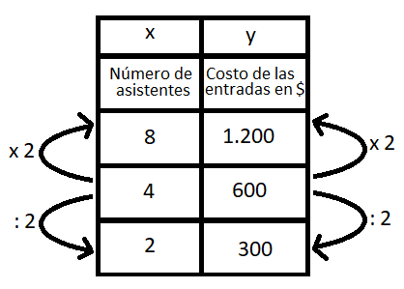

* El valor de la unidad (en el ejemplo sería el costo de una entrada) se llama **constante de proporcionalidad**. Siempre se cumple que, si se multiplicase el valor de una de las medidas de las cantidades de una de las magnitudes por esta constante, se obtiene la medida correspondiente de la otra cantidad.

**¿Cómo podemos conocer la constate (k)?**

k= $\frac{y}{x}$, en este caso la constante es 150, porque al 300:2 = 150, 600 : 4= 150; 1200: 8 = 150

Completá el diagrama de ejes cartesianos con los datos de la tabla:

**1**

**3**

**2**

**4**

**X**

**N° de asistentes**

**Y**

**Costo de entadas**

|  |  |  |  |  |  |  |  |  |  |  |  |  |  |  |  |  |  |  |  |  |  |  |  |  |  |  |  |  |
| --- | --- | --- | --- | --- | --- | --- | --- | --- | --- | --- | --- | --- | --- | --- | --- | --- | --- | --- | --- | --- | --- | --- | --- | --- | --- | --- | --- | --- |
|  |  |  |  |  |  |  |  |  |  |  |  |  |  |  |  |  |  |  |  |  |  |  |  |  |  |  |  |  |
|  |  |  |  |  |  |  |  |  |  |  |  |  |  |  |  |  |  |  |  |  |  |  |  |  |  |  |  |  |
|  |  |  |  |  |  |  |  |  |  |  |  |  |  |  |  |  |  |  |  |  |  |  |  |  |  |  |  |  |
|  |  |  |  |  |  |  |  |  |  |  |  |  |  |  |  |  |  |  |  |  |  |  |  |  |  |  |  |  |
|  |  |  |  |  |  |  |  |  |  |  |  |  |  |  |  |  |  |  |  |  |  |  |  |  |  |  |  |  |
|  |  |  |  |  |  |  |  |  |  |  |  |  |  |  |  |  |  |  |  |  |  |  |  |  |  |  |  |  |
|  |  |  |  |  |  |  |  |  |  |  |  |  |  |  |  |  |  |  |  |  |  |  |  |  |  |  |  |  |
| 600 | | |  |  |  |  |  |  |  |  |  |  |  |  |  |  |  |  |  |  |  |  |  |  |  |  |  |  |  |
|  |  |  |  |  |  |  |  |  |  |  |  |  |  |  |  |  |  |  |  |  |  |  |  |  |  |  |  |  |
|  |  |  |  |  |  |  |  |  |  |  |  |  |  |  |  |  |  |  |  |  |  |  |  |  |  |  |  |  |
|  |  |  |  |  |  |  |  |  |  |  |  |  |  |  |  |  |  |  |  |  |  |  |  |  |  |  |  |  |
|  |  |  |  |  |  |  |  |  |  |  |  |  |  |  |  |  |  |  |  |  |  |  |  |  |  |  |  |  |
|  |  |  |  |  |  |  |  |  |  |  |  |  |  |  |  |  |  |  |  |  |  |  |  |  |  |  |  |  |
|  |  |  |  |  |  |  |  |  |  |  |  |  |  |  |  |  |  |  |  |  |  |  |  |  |  |  |  |  |
|  |  |  |  |  |  |  |  |  |  |  |  |  |  |  |  |  |  |  |  |  |  |  |  |  |  |  |  |  |
|  |  |  |  |  |  |  |  |  |  |  |  |  |  |  |  |  |  |  |  |  |  |  |  |  |  |  |  |  |

Uní todos los puntos marcados, pasando por el origen de los ejes cartesianos ¿Qué quedó determinada? ………………………………………………………………..

**PARA RECORDAR**

En los gráficos que obtienen de una relación de **proporcionalidad directa** los puntos pertenecen a una recta que contiene al origen de las coordenadas.

**Porcentaje. Un caso más de proporcionalidad directa.**

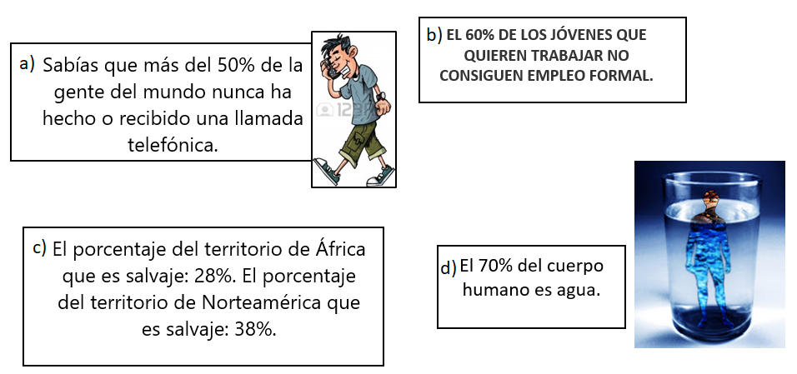

**Son datos curiosos, ¿no te parece?**

**PARA RECORDAR**

El signo % se lee “por ciento”.

Volvamos a la curiosidad b): “el 60% de los jóvenes que quieren, no consiguen un trabajo formal”, esto quiere decir que 60 de cada 100, no consiguen un trabajo formal.

Éste mismo porcentaje, se puede expresar de diferentes maneras:

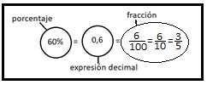

como decimal 0,6

como fracción $\frac{60}{100}$ = $\frac{6}{10}= \frac{3}{5}$

Veamos, otro ejemplo:

**La mitad** se puede escribir...

|  |  |
| --- | --- |
| * Como porcentaje: | 50% |
| * Como decimal: | 0,5 |
| * Como fracción: | $$\frac{1}{2}$$ |



**¡Ahora podés usarla!**

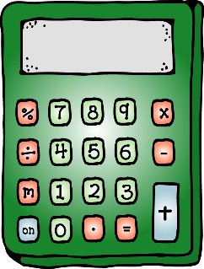

**¿CÓMO SE CALCULA UN PORCENTAJE?**

Si consideramos el ejemplo anterior observamos que:

$\frac{1}{2}$ = 0,5 = 50%

**ATENCIÓN:**

1. ¿Mediante qué cálculos o estrategias pasamos del número fraccionario a la expresión decimal? DIVIDIENDO EL NUMERADOR POR EL DENOMINADOR.
2. ¿Cómo traducimos la expresión decimal a porcentaje? MULTIPLICANDO EL COCIENTE HALLADO POR CIEN.

Analicemos este ejemplo:

Si hay 10 coches estacionados y 3 son de color amarillo, ¿Qué porcentaje (qué parte del total) representan estos 3 coches amarillos?

1. El total (los 10 coches estacionados) se considera que es el 100 por cien (se representa por 100 %)
2. Para calcular el porcentaje que representan los 3 coches amarillos:
3. Se divide el número de coches amarillos entre el total de coches y se multiplica por 100 (para expresarlo en porcentaje):

3 $÷$ 10 = 0,3

0,3 x 100 =30 %

Los 3 coches amarillos representan el 30% de los coches estacionados.

Veamos otros ejemplos:

1. En una familia de 6 hermanos 4 son rubios ¿Qué porcentaje representan del total de los hermanos?

4 $÷$ 6 = 0,666

0,66 x 100 =66,6 %

1. Un equipo ha jugado 15 partidos y ha ganado 6 ¿Qué porcentaje representan los partidos ganados sobre el total?

6 $÷$ 15 = 0,4

0,4 x 100 =40%

**CALCULAR EL PORCENTAJE DE UNA CANTIDAD**

Para calcular el porcentaje de una cantidad se multiplica dicha cantidad por el porcentaje y se divide por 100.

$$El 20 \% de 50= \frac{50 ×20}{100} =10$$

**Veamos otros ejemplos:**

1. Calcula el 23% de 20.000
2. Calcula el 75 % de 8
3. Calcula el 19 % de 120

Otro problema

En una liquidación hacen el 15% de descuento. ¿Qué descuento se hará en una compra de $720?

Esta situación la podemos **plantear** como una proporción:

Si cada $ 100 nos rebajan $ 15

Por $ 720 nos rebajan $ x

Solución usando una proporción

 

**Respuesta**: la rebaja será de $ 108

**Para practicar:**

1. El médico recomendó a Laura una dieta con un consumo de 2000 calorías al día, repartidas del siguiente modo:

|  |  |
| --- | --- |
| * Desayuno: 400 calorías * Media mañana: 200 calorías * Almuerzo: 700 calorías * Merienda: 200 calorías * Cena: 500 calorías   ¡Recordá! Esos porcentajes son confiables y te orientan para distribuir adecuadamente tus comidas del día. | Calculá los porcentajes correspondientes a cada comida.  Ejemplo:   * Desayuno $\frac{400}{2000}=0,2 → 20\%$* Media mañana * Almuerzo * Merienda   100%   * Cena |

1. Completá:

|  |  |
| --- | --- |
| el 30% de $2.700 | $ 810 |
| el 45% de 15 puntos |  |
| El 3% de 2.100 ladrillos |  |

1. Completá:

|  |  |  |  |  |
| --- | --- | --- | --- | --- |
| % | Fracción decimal | Expresión decimal | Fracción irreducible | Comprobá |
| Ej.:12 % | $$\frac{12}{100}$$ | 0,12 | Simplificá: $\frac{12}{100}=$ $\frac{3}{25}$ | $$3 ÷25=0,12$$ |
|  | $$\frac{5}{100}$$ |  |  |  |
|  |  | 0,25 |  |  |
| 99 |  |  |  |  |

**Tarea para entregar**

1. Completa las coordenadas de los puntos solicitados en el plano.

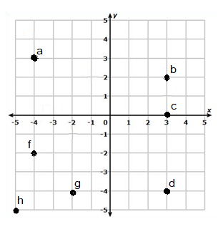

a = (………, ………)

b = (………, ………)

c= (………, ………)

d= (………, ………)

e= (………, ………)

h= (………, ………)

1. Leé la lista y pintá aquellos enunciados que **no** son magnitudes.

|  |  |  |
| --- | --- | --- |
| Talla de un niño de 8 años. | Las medidas de longitud de una soga | Peso de un camión |
| Porciones de pizzas. | La felicidad por jugar con sus amigos | El dolor de cabeza. |
| Los celos. | Capacidad de un botellón. | Respeto. |

|  |  |
| --- | --- |
| **Leé el enunciado** | **Completá la tabla y calculá la constante** |
| Pilar está arreglando el jardín. Quiere comprar plantines para renovar un cantero.  Su amiga compró 3 plantines y pagó por ellos $120.  ¿Cuánto pagará 7 plantines iguales? | |  |  | | --- | --- | | x | y | | 2 |  | | 3 |  | | 4 |  | | 6 |  |   K= |

1. Observá el gráfico y respondé:

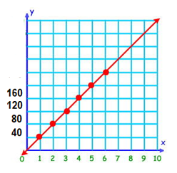

**Completá:**

Es una situación de proporcionalidad …………………………… porque si una magnitud crece el doble al representar la relación de las magnitudes en ejes cartesianos se obtiene una …………………. que pasa por el ……………………….de las coordenas.

**¡Muy bien, terminaste las tareas de Matemática!**

**Educación Plástica**

*Mis queridos estudiantes:*

*Acá seguimos buscando otras maneras de acompañarnos mutuamente y divertirnos aprendiendo cosas interesantes ¿cómo siguen ustedes en casa? Los trabajos que hemos recibido son magníficos y creo que van a seguir siendo geniales. Compartamos nuestras tareas en familia, si es posible, así son más divertidas.*

*Las direcciones de contacto son:*

[senoflaviastica@gmail.com](mailto:senoflaviastica@gmail.com) y [artesvisuales2050@gmail.com](http://artesvisuales2050@gmail.com)

*según correspondan a Turno mañana y Turno Tarde. Allí podrán enviar fotografías de sus producciones como así también acercar dudas si las tuvieran.*

*Un abrazo virtual*

Comenzamos …

¿Cómo están? Les ha ido muy bien en sus anteriores trabajos. Por esos quiero hacerles una propuesta muy interesante para comenzar a ver un tema nuevo.

Arte conceptual  
Arte conceptual es el nombre de un movimiento artístico en el que el concepto tiene prioridad sobre el objeto. ... Este tipo de planteamientos derivan en una idea fundamental: puede haber experiencia estética aun cuando no haya la presencia de un objeto artístico.

¿Qué quiere decir esto?

Que también podemos disfrutar haciendo arte sin producir un objeto (pintura, escultura, dibujo, etc.) Que la acción de **hacer ya** es una clase de arte. ¿Qué les parece?

Ahora vamos a buscar una obra de algún artista que nos guste (con ayuda familiar si es necesario) y la reproducimos con los elementos que tengamos a nuestro alcance en casa. Después lo fotografiamos y enviamos hasta el **15 de marzo.** La idea es resolverlo con imaginación y humor.

Vamos a practicar. Veamos este enlace:

<https://www.boredpanda.es/recreacion-arte-casa-desafio-museos/?fbclid=IwAR0hr4sK5EYuX2i6OZEqAPevXnBQKmO1a_UeC8OXbOlJLYFHodERpk-eO9c&utm_source=facebook&utm_medium=social&utm_campaign=organic>

¡Espero ansiosa los resultados!

**Ciencias Naturales**

Hola nuevamente, ¡seguimos trabajando a distancia!

Es lindo cuando recibo tus tareas y me contás cómo estás pasando estos días.

**Te sigo recomendando que,** antes de empezar a trabajar, elijas un buen lugar: con luz natural, cómodo y lejos de todo aquello que te distraiga. Que antes, te alimentes bien y pongas plazos de estudio para que sea un hábito y no sientas que estás todo el día haciendo tarea. Podría ser:

-Mires el horario de la escuela y hagas una tarea de cada una de las áreas que tendrías ese día.

-Por día, hagas todas las tareas de la misma área así no perdés el hilo de los temas, etc…

Es muy importante que **hagas lo mejor de vos en cada una de las tareas:** leas bien cada consigna y respondas lo que se pide, con oraciones completas en caso necesario (ya sea a mano o en la computadora) y no respondas “no sé”, pues ahora tenés el tiempo para pensar o averiguarlo.

Si necesitás consultarme algo que no estás entendiendo de ninguna manera, en el asunto del correo escribí CONSULTA y yo tendrás prioridad sobre los demás mensajes. **Releé y revisá antes de enviar solo lo que se te pide**, así respetás los tiempos de todos y una misma tarea no va y vuelve varias veces.

Antes de empezar ahora, respirá, hacé unos estiramientos, poné música relajante (si te sirve) y predisponete a seguir aprendiendo. ☺ **Te abrazo sobre desde acá y ¡feliz tarea!**

Secuencia nº 2

¿CÓMO ES POSIBLE TENER UNA VIDA SANA?

En medio de una pandemia, vamos a pensar cómo llevar una vida sana en esta cuarentena y a reflexionar sobre qué hábitos serán necesarios cambiar.

1. 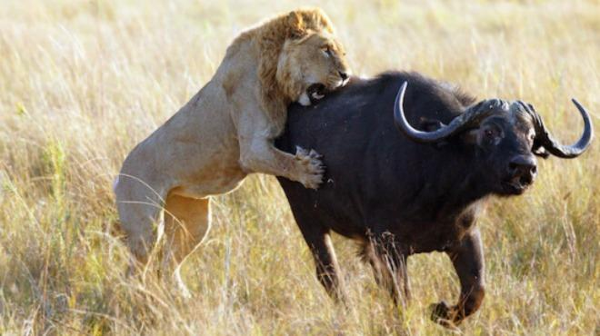Observá las imágenes.



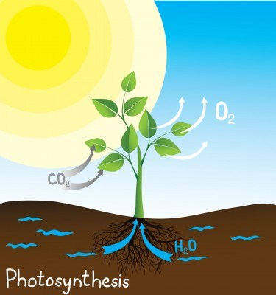

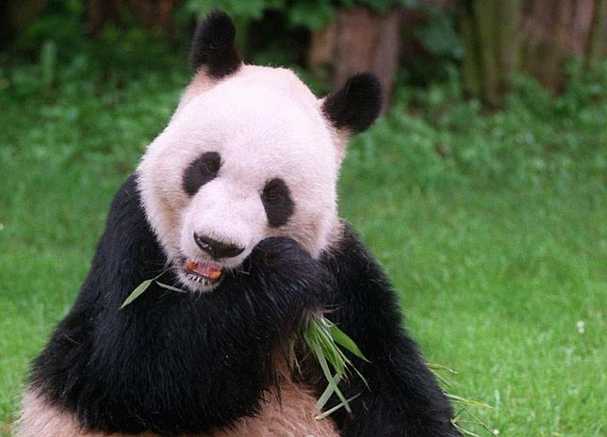

1. **Pensá y respondé sólo con lo que sepas o te acuerdes de otro año.**

* *¿Qué grupos de seres vivos aparecen?………………………………………………………*
* *¿Cuál será la relación entre las imágenes? ………………………………………………….. ………………………………………….……………………………………………………………*
* *¿Qué necesitan para nutrirse los seres vivos? ………………………………………………….. ……………………………………………………..………………………………………………..*
* *¿Por qué? ………………………………………………………………………………………….*
* *¿Qué relación tiene esto con que somos un sistema abierto? ………………………………. ..............................................................................................................................................*

1. **Hacemos un cuadro comparativo hallando similitudes y diferencias en cuanto a la nutrición de:**

|  |  |  |  |
| --- | --- | --- | --- |
|  | **PLANTA**  (dibujá) | **ANIMAL**  (dibujá) | **PERSONA**  (dibujá) |
| El alimento ingresa por: |  |  |  |
| Es transportado por: |  |  |  |
| Los que no es necesario se elimina por: |  |  |  |
| En la cadena trófica tiene el nivel de:  (productor, consumidor o descomponedor) |  |  |  |

1. **Encerrá lo correcto (Las opciones están en negrita)**

* Para nutrirnos necesitamos de forma directa: **seres bióticos – sol –agua – aire – tierra**.
* Para nuestra nutrición, necesitamos de forma indirecta: **seres bióticos – sol –agua – aire – tierra**.
* Los seres vivos somos un sistema: **abierto – cerrado**, porque **no – sí**  tenemos relación con el medio que nos rodea.

1. **Respondé de forma completa:**
   1. ¿Por qué necesitamos a los seres vivos para nuestra nutrición?

........................................................

* 1. ¿Por qué necesitamos el aire para nutrirnos?

........................................................................................

* 1. ¿Por qué necesitamos del agua para nutrirnos?

....................................................................................

* 1. ¿Por qué es necesaria la existencia de la tierra para nutrirnos?

..............................................................

**¿Comer es lo mismo que alimentarse? ¿Alimentarse es lo mismo que nutrirse? ¿Por qué?**

1. Anotá lo que pensás sobre esta pregunta. Podés hacer un debate en casa para ver qué opina cada uno.

……………………………………………………………………………………………………………………………………………………………..

……………………………………………………………………………………………………………………………………………………………..

……………………………………………………………………………………………………………………………………………………………..

1. Leé los siguientes textos. Luego respondé.

|  |  |
| --- | --- |
| **TEXTO**  **Nº1** | La **nutrición** comprende todas las actividades por medio de las cuales los seres vivos obtienen la materia y la energía. Se trata de la **alimentación**, es decir, la incorporación de alimentos (en animales) o la elaboración de nutrientes (en vegetales), la **respiración,** la **circulación** de sustancias a través del cuerpo y la eliminación (o **excreción**) de desechos.  La función de **nutrición**, la de reproducción y la de relación son funciones vitales.  Ciencias naturales 7º, Cynowiec 1º ed. Buenos Aires: Santillana |
| **TEXTO**  **Nº2** | La **nutrición** es la ingesta de alimentos en relación con las necesidades dietéticas del organismo. Una buena nutrición (una dieta suficiente y equilibrada combinada con el ejercicio físico regular) es un elemento fundamental de la buena salud.  Una mala nutrición puede reducir la inmunidad, aumentar la vulnerabilidad a las enfermedades, alterar el desarrollo físico y mental, y reducir la productividad.  <http://www.who.int/topics/nutrition/es/> |

1. ¿Qué texto se refiere a la nutrición de los seres vivos en general?....................................
2. ¿Cuál se refiere a los seres humanos en particular? ……………….. ¿Por qué?..................... ………………………………………………………………………………………………………………………….....................
3. ¿Qué es nutrición según la primera definición? ……………………………………………………………………

………………………………………………. …………………………………………………………………………………………..

1. ¿Qué es nutrición según la segunda definición? …………………………………………………………………..

………………………………………………. …………………………………………………………………………………………

1. Según el texto 2, ¿qué ocurre si tenemos una mala nutrición? Hacé una lista con eso y otras cosas que sepas:

…………………………………………………………………………………………………………………………………

…………………………………………………………………………………………………………………………………

…………………………………………………………………………………………………………………………………

…………………………………………………………………………………………………………………………………

**¿Nos nutrimos solamente cuando ingresa comida por nuestra boca?**

1. **Hacéle esta pregunta a los integrantes de tu familia y registrá las respuestas como quieras (en un cuadro, en un esquema, en oraciones…)**

* ¿Nos nutrimos solo cuando ingresa alimento por nuestra boca?
* ¿Qué sistemas de nuestro cuerpo intervienen en nuestra nutrición?

1. **Observá el siguiente video y pensá sobre las respuestas que te dieron.**

<https://www.youtube.com/watch?v=nj168qvxJzg> **“**La Eduteca - La función de nutrición **(5:40 in.)”**

# Usando estas preguntas como guía (no hace falta que estén todas) realizá un esquema o cuadro con la información que te da el video.

# ¿De dónde obtenemos la energía que necesitamos para nutrirnos?

# ¿Para qué sirve la función de nutrición?

# ¿Cuáles son los sistemas que intervienen?

# ¿Qué función cumple cada uno de los sistemas?

# ¿Qué sistema aporta oxígeno? ¿Cuál es su función? ¿Qué órganos intervienen?

# ¿Cuál es la función del sistema circulatorio? ¿Cuáles son los órganos que ayudan a que circulen los nutrientes?

# Lo que comemos, ¿pasa como lo ingerimos a la sangre? ¿Cómo ocurre?

# ¿Qué sistema es el encargado de “romper el alimento” y hacerlo minúsculo para obtener los nutrientes que el cuerpo necesita?

# ¿Y qué pasa con lo que no necesitamos? ¿Qué sistema es el que se encarga de eliminar desechos? ¿Cuáles serían las consecuencias de no eliminarlos?

# ¿Cómo funciona la nutrición?

# Este esquema te puede servir de ayuda. Completá:

|  |
| --- |
| FUNCIONES VITALES |

# RELACIÓN REPRODUCCIÓN NUTRICIÓN intervienen

# 

# SISTEMAS

# 

# digestivo

# ……………..

# ……………..

# ……………..

# 

1. **Completá** **cuáles son los sistemas que intervienen en la nutrición:**

* El sistema…………….. se encarga de introducir el alimento en el organismo y transformarlos en nutrientes sencillos utilizables por las células.
* El sistema……………….. se encarga de obtener el oxígeno necesario para las células y eliminar el CO2 procedente del metabolismo celular.
* El sistema………………….. transporta los nutrientes, gases, productos de desecho y otras sustancias, uniendo a todas las células del organismo entre sí.
* El sistema…………….. elimina los productos de desecho procedentes del metabolismo celular, transportados por el aparato circulatorio, filtrando la sangre y expulsándolos a través de la orina, transpiración y heces.

1. **Nombrá los sistemas que intervienen en la nutrición.**

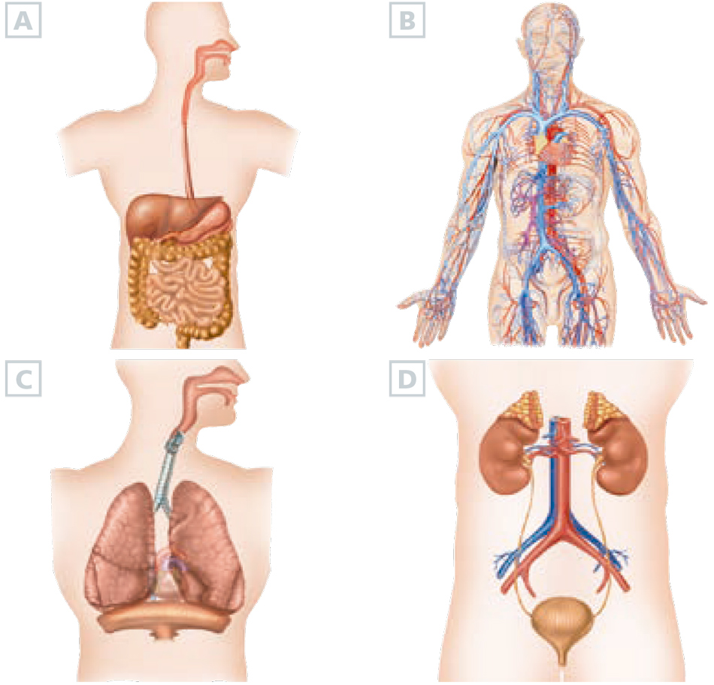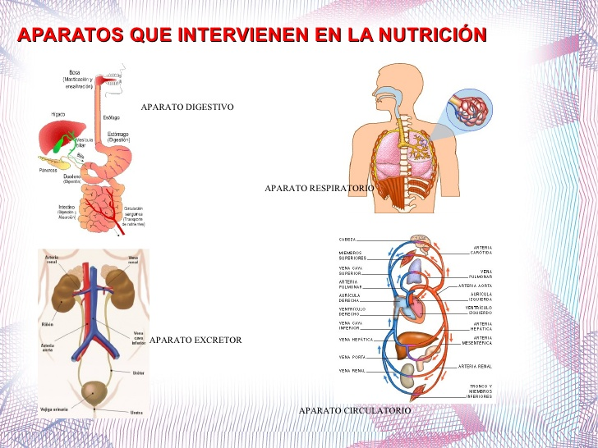

# Ampliando información…

# Leé con atención el siguiente texto y subrayá con un color los conceptos desconocidos.

# Cómo se nutren los que consumen

# Como típicos heterótrofos, los animales, las bacterias, los hongos y algunos protozoos necesitan incorporar los nutrientes de otros seres vivos para poder a partir de ellos, transformarlos en nutrientes propios. A tal efecto, necesitan procesar o digerir con lo que se alimentan. La digestión es la fragmentación de los alimentos ingeridos en moléculas simples, y tan pequeñas, que puedan ser utilizadas por las células de todo el cuerpo.

# 

# Proceso digestivo

# Si bien el sistema digestivo de los animales puede presentar múltiples variantes, el proceso digestivo es básicamente el mismo y consta de tres etapas:

# La ingestión o incorporación del alimento, que contempla infinidad de estructuras bucales.

# La digestión o degradación del alimento en nutrientes básicos (azúcares o hidratos de carbono, lípidos y proteínas) más simples, para que puedan ser asimilados por el organismo. Estas transformaciones son “activadas” por enzimas digestivas que aceleran el proceso (digestión química) y por los movimientos musculares que colaboran en la mezcla y combinación de las sustancias (digestión mecánica).

# La egestión o eliminación de los restos de alimentos no digeridos. Los productos de la egestión son eliminados por la última porción del sistema digestivo, llamado ano en algunas especies y cloaca, en otras.

# Circulación, excreción y respiración

# Para que se aprovechen los nutrientes que obtenemos de los alimentos, es necesario que los distribuyan por todo el organismo. Para eso, cuentan con fluido internos de distinta naturaleza.

# Los animales más simples, como las esponjas, las hidras y los gusanos planos poseen linfa que circula gracias a los movimientos del cuerpo. A medida que se asciende en la escala zoológica, aparecen diversos líquidos circulatorios: sangre y linfa, en los vertebrados, y hemolinfa, en muchos invertebrados.

# Los nutrientes ya están distribuidos ¿y ahora? ¿cómo se obtiene energía de ellos? Hace falta incorporar oxígeno y esto se logra con la respiración. La mayoría de los seres vivos terrestres empleamos oxígeno del aire y los acuáticos, del que se halla disuelto en el agua. En los animales más simples, esta captación se produce a través de la superficie corporal – es el caso de las esponjas, las medusas y las lombrices-.

# Falta saber cómo los animales se deshacen de los residuos metabólicos… Pues bien, los productos de desecho de la respiración (el dióxido de carbono) se eliminan por la nariz y la boca; los del sistema digestivo (las heces) por el ano, y los de la piel (agua y sustancias tóxicas) a través de los poros. Sin embargo, el principal sistema excretor es el urinario, cuya función es filtrar y eliminar sustancias tóxicas. Hay de diferentes tipos, según los animales: los menos complejos carecen de órganos especializados y lo hacen a través de la superficie corporal.

# Respondé de forma completa:

# ¿Qué aprendizajes incorporaste? Nombralos…………………………

# ¿Qué función tiene en la nutrición el proceso digestivo?

# ……………………………………………………………………………………………………………….

# ¿Para qué poseemos el sistema circulatorio?

# ……………………………………………………………………………………………………………….

# ¿Dónde se encuentra el oxígeno que necesitan los seres terrestres y dónde los acuáticos?

# ……………………………………………………………………………………………………………….

# ¿Cómo nos deshacemos de los desechos del organismo?

# ……………………………………………………………………………………………………………….

# ¿Todos los animales tienen ano? …… ¿Cómo eliminan sus desechos otros seres?

# ……………………………………………………………………………………………………………….

**2º EVALUACIÓN PRÁCTICA DE CIENCIAS NATURALES**

1. **Colocá V (verdadero) o F (falso)** luego de leer detenidamente**: (40p)**

….. La nutrición comprende todas las actividades por medio de las cuales los seres vivos obtienen la materia y la energía.

…… La función de nutrición, la de reproducción y la de relación, son funciones vitales.

…. En la nutrición del ser humano trabajan de manera relacionada solo los sistemas digestivo y circulatorio.

…. Respirar aire contaminado o beber agua que no es potable afectan a la nutrición de los seres vivos.

…. La nutrición de los seres vivos se relaciona con otros seres vivos y también con factores abióticos.

1. **Nombrá los sistemas que intervienen en la nutrición. (20p)**

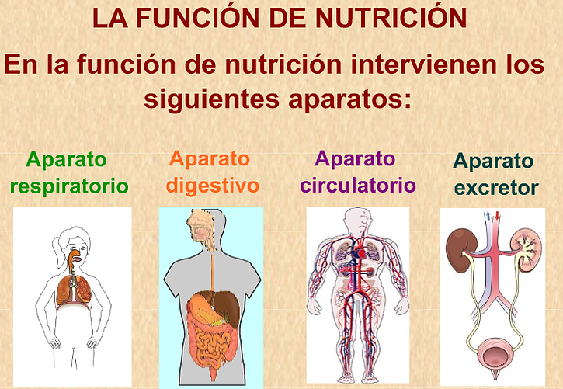

……………………………………………………………………

……………………………………………………………………

……………………………………………………………………

……………………………………………………………………

1. **Explicá de forma completa por qué nuestra nutrición depende de todos los sistemas del cuerpo**. Podés acompañar la explicación con esquema. (no es obligatorio) (40p)

................................................................................................................................................. .................................................................................................................................................

.................................................................................................................................................

.................................................................................................................................................

.................................................................................................................................................

.................................................................................................................................................

.................................................................................................................................................

.................................................................................................................................................

.................................................................................................................................................

.................................................................................................................................................

.................................................................................................................................................

.................................................................................................................................................

¡FELICITACIONES POR TU COMPROMISO! ¡NOS VEMOS PRONTO!

|  |
| --- |
| **IMPORTANTE: Hacé toda la tarea pero ENVIÁ solo la Evaluación Práctica en archivo WORD al correo de tu correspondiente seño. (Al resto lo corregiremos a la vuelta en la escuela).**  Seño Andrea: [andrea.garcia2011@yahoo.es](mailto:andrea.garcia2011@yahoo.es)  Seño Eugenia: [eugeniamercau@gmail.com](mailto:eugeniamercau@gmail.com)  En el asunto escribí **Evaluación Práctica CN7 + tu nombre**  **La fecha de entrega es hasta el 15 de mayo.** |

* **A medida que vayas resolviendo las tareas, guardalas en la carpeta, en orden y con tu apellido y número de hoja.** ☺

**Educación Musical**

¡Hola, mis estudiantes más grandes de la escuela!

No se olviden de enviar la cuarta tarea 4 a la cuenta de mail [ericalescano37@gmail.com](mailto:ericalescano37@gmail.com), la fecha de entrega es hasta el 15 de mayo.

**Repasamos:** en la tarea 3 vimos Orquesta Sinfónica, sus instrumentos, ubicación y la importancia del director de Orquesta.

Les voy a compartir algunos links, de obras musicales, que pusieron en los trabajos.

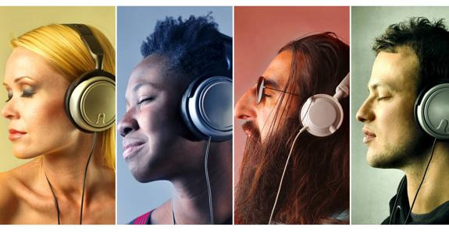<https://www.youtube.com/watch?v=cdsvKfjbNjE>

<https://www.youtube.com/watch?v=aCFnzSCzoYA>

<https://www.youtube.com/watch?v=VW-u7jTW5LE>

<https://www.youtube.com/watch?v=ylJBlFq6joo>

<https://www.youtube.com/watch?v=jzUJWDU_1Rg>

<https://www.youtube.com/watch?v=CXZ7Nz69OPg>

Como les comenté, esta música les puede servir para relajarse y estudiar

**Tarea 4**

* Buscar diferentes versiones del Himno Nacional Argentino.
* Hacer un breve comentario sobre cada versión escuchada.
* De las interpretaciones oídas, ¿con cuál te quedarías para cantar en un acto y por qué?
* Observar el siguiente link del Himno Nacional
* Link para trabajar: <https://www.youtube.com/watch?v=5VHMVwH-_5A>



Juego

<https://es.educaplay.com/recursos-educativos/3734941-himno_nacional_argentino.html>

¡Suerte!

Lengua y Ciencias Sociales

**Docente:** Alejandra Acevedo



**Fecha:** 04/05 al 15/05 - cuarto envío

¡Hola, hola! ¿Cómo va la gente linda de 7º de la ECVA?

Deseo, con todo mi corazón, que muy bien.

En esta nueva entrega seguiremos trabajando y tratando de aprender lo más que podamos. Ustedes y, por supuesto, ¡yo también!

Antes de empezar, les agradezco las tareas realizadas, los mensajes enviados y la buena onda, en este tiempo especial para todas las personas.

¿Seguimos, entonces?...

* ¿Qué debes hacer en este cuarto envío?

Realizarás todas las actividades, pero solo me enviarás **resueltas:**

**\*LENGUA (incluido Ortografá)**: foto de actividad 5, con todos sus puntos.

**\*CIENCIAS SOCIALES:** foto de laactividad 4, con todos sus puntos.

* ¿A dónde envíarás estas actividades?

A mi correo: alejuncevedo**@**gmail.com

En el “asunto” del correo escribí: tu nombre y apellido, grado, LENGUA y mi nombre

* ¿Cuándo enviarás estas actividades?

Espero tus devoluciones **hasta el viernes 15 de mayo, al mediodía**.

Empecemos con LENGUA...

Estamos trabajando con los textos expositivos. Y hemos observado:

* Que tienen una estructura general de tres partes: INTRODUCCIÓN, DESARROLLO Y CIERRE O CONCLUSIÓN.
* Que en su contenido pueden aparecer oraciones donde encontremos relaciones de CAUSA/CONSECUENCIA.

Ahora trabajaremos con una palabra que, en toda oración es muy importante, y en los textos expositivos también. A ver si te das cuenta a qué palabra me refiero.

Estas oraciones las saqué de los borradores de textos expositivos que ustedes me han ido enviando...



“Se **considera** contaminación del aire a cualquier sustancia, introducida en la atmósfera por personas, que **tenga** un efecto perjudicial....”

“La cultura mexicana **es** un gran territorio que **junta** enormes diferencias identitarias.”

“...También **tenemos** seis fiestas, algunas **son** los Carnavales de Venecia...

En las oraciones aparecen destacados ¿los?...

¡sí!...LOS VERBOS

1. Volvé a leer las oraciones y subrayá la respuesta que te parezca correcta.

Los verbos de estas oraciones aparecen en tiempo...

PRESENTE PASADO O PRETÉRITO FUTURO

Ahora fijate en este párrafo:

**“...Es aquí donde se advierte un grave problema: los dos ríos del sur, Diamante y Atuel, cuentan con cuatro embalses de los seis que tiene la provincia. En tanto que sobre los ríos Tunuyán y Mendoza que abastecen a la mayor población sólo hay dos...”**

1. Encerrá con un círculo de color los verbos que puedas reconocer en el texto.
2. Respondé, sin escribir en la carpeta

* ¿En qué tiempo verbal están?
* ¿Pretérito, presente o futuro?
* ¿A qué Modo pertenecen esos verbos?

Para leer atentamente y recordar: 

**Los verbos son palabras que expresan acciones, estados y procesos.**

**Los que se utilizan con más frecuencia en los textos expositivos pertenecen al MODO INDICATIVO y están en PRESENTE.**

**Si tenemos que hablar de algún hecho del pasado ¿Usamos verbos en presente? ¿Por qué no?**

**Si hablamos sobre algo que puede ocurrir en el futuro ¿Usamos verbos en presente?**

**Solo en los casos que escribamos o leamos hechos del pasado o del futuro vamos a poder usar verbos en pretérito o en futuro.**

**Si no, en general, usaremos VERBOS EN PRESENTE.**

1. Subrayá y revisá los verbos, en el borrador de tu texto expositivo, y fijate en qué tiempo los usaste.

Recordá que si estás escribiendo sobre algo que ya sucedió podrás usar el tiempo PASADO O PRETÉRITO. Si hacés referencia a algo que sucederá luego podrás usar el tiempo FUTURO. Si no, usá el tiempo PRESENTE.



¡Tenelo presente para el próximo borrador!

1. Ahora repasaremos lo aprendido sobre texto expositivo con un breve trabajo de integración. Trabajá en la carpeta de Lengua, en letra cursiva.



1. Leé el siguiente texto, extraído de un artículo de google sobre Ciencias Naturales:

¿QUÉ SON LOS MÚSCULOS?

Los animales a diferencia de las plantas necesitan “algo” para mover los huesos.

El tejido muscular está formado por células especializadas llamadas miocitos que tienen la propiedad de aumentar o disminuir su longitud cuando son estimuladas por impulsos eléctricos provenientes del sistema nervioso.

Los músculos son unos órganos fibrosos. Debido a sus contracciones se producen todos los movimientos del animal. Es decir, son los responsables de que el esqueleto de los animales se mueva. En general, son rojos, blandos y fibrosos, y están unidos a los huesos por medio de los tendones. Hay tres tipos de músculos: los estriados, que son voluntarios y encargados del movimiento del esqueleto; los lisos que forman las paredes de las vísceras y no están bajo el control de la voluntad; y finalmente los cardíacos, presentes únicamente en el corazón. Por ejemplo, el bíceps es el músculo estriado responsable de flexionar el brazo, y los músculos lisos que recubren el tracto gastrointestinal intervienen en las contracciones de peristaltismo (contracciones que ocurren en el tubo digestivo).

Los músculos son mucho más que un pedazo de carne roja.

1. Marcá las partes del texto expositivo que forman su estructura general.
2. Subrayá dos oraciones donde aparezca la relación CAUSA/CONSECUENCIA.
3. Copiá las oraciones del punto “c” en la carpeta. (ATENCIÓN porque observaré la Ortografía de la copia)

Luego indicá:

* Cuál es la causa
* Cuál es la consecuencia
* Conector que vincula la causa y la consecuencia.

1. Escribí un listado con 5 verbos que aparezcan en el texto (diferentes, es decir, no repitas el mismo verbo.)
2. Escribí el nombre del tiempo verbal que predomina en este texto.

Continuamos con CIENCIAS SOCIALES...

# Seguimos indagando sobre el AGUA y su vital importancia...

# Leé el siguiente texto de manera reflexiva: https://zippilibriperbambini.files.wordpress.com/2012/11/emoticon.jpg?w=264

# Fuente: Curso de Educación Ambiental. Gobierno de Mendoza. Ministerio de Ambiente y Obras Públicas. Subsecretaría de Medio Ambiente. Fascículo 3.

# 

# 2. Si querés y podés, conversá con alguien de tu familia sobre lo que acabás de leer.



# 

# 3. Pero volvamos a Mendoza y su relación con el AGUA... Seguimos leyendo.

# Es interesante identificar dos conceptos que nos permiten pensar en este recurso de manera sostenible y para beneficio de la sociedad en su conjunto:

# HUELLA HÍDRICA CIUDADANÍA DEL AGUA

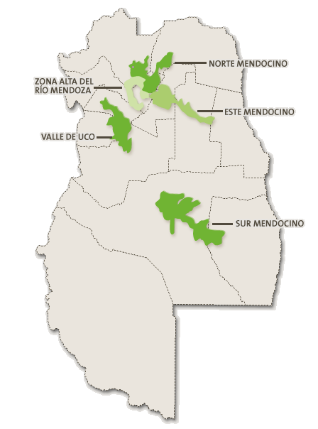

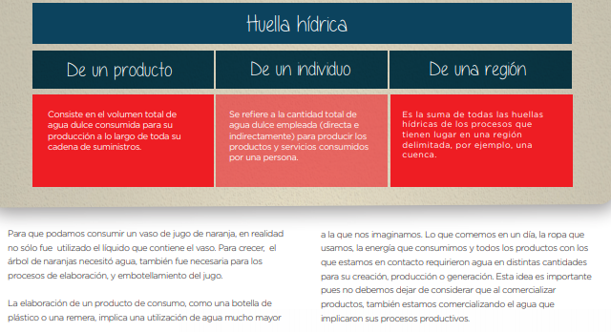



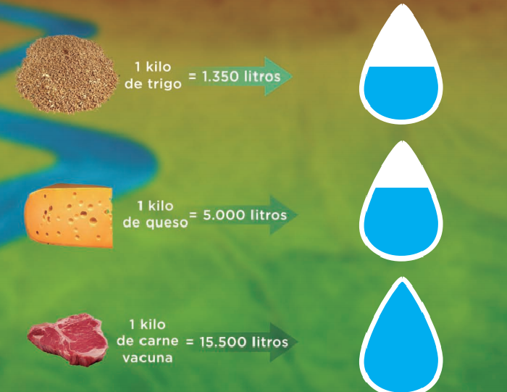



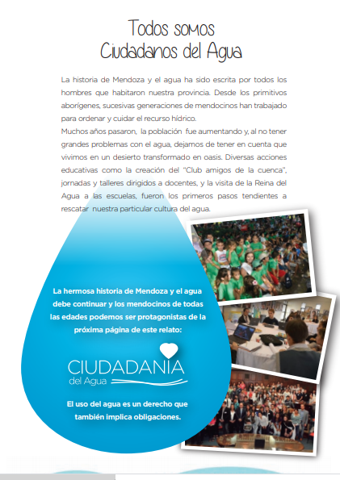

Para integrar lo que hemos visto hasta ahora, respondemos en la carpeta de CIENCIAS SOCIALES.



4. Respondé:

1. CON LO QUE HAS LEÍDO:

* ¿A qué llamamos huella hídrica?
* ¿En qué consiste el concepto “ciudadanía del agua”?

1. A PARTIR DE TU REFLEXIÓN Y CONOCIMIENTO:

* Enumerá y escribí tres acciones que son fundamentales en Mendoza para que el recurso natural del AGUA sea un bien sustentable y de acceso a toda la sociedad.
* ¿Conocés alguna acción ciudadana que se haya realizado en Mendoza, en defensa del agua? ¿Cuál? ¿Qué opinás al respecto?



Educación Física

Prof: Roberto Moyano

Trabajo Practico N° 2

**Fecha de devolución: 15/05/2020**

**Enviar a:** rmoyano@uncu.edu.ar

**ENTRADA EN CALOR**

Nos informamos

En general, no le damos la verdadera importancia que requiere la entrada en calor. Por falta de tiempo o porque nos resulta aburrida, es una fase del entrenamiento que descuidamos. Pero siempre es de suma importancia realizar una preparación previa a la competencia o al entrenamiento principal. El objetivo principal de realizar la llamada entrada en calor o calentamiento (NO precalentamiento), es “preparar el cuerpo y la mente, para la actividad física o deportiva”. Además, la entrada en calor permite un gradual ascenso de la frecuencia cardíaca, que la temperatura de los músculos se eleve, y que las articulaciones se lubriquen, permitiendo esto último realizar movimientos más amplios y prevenir el daño articular. Numerosas lesiones y ciertos problemas cardíacos, como algunas arritmias, están asociados a la ejercitación violenta sin mediar un adecuado calentamiento. Para comprender mejor el proceso, necesitamos analizar en forma sencilla algunos conceptos fisiológicos. La sangre es la que transporta, entre otras sustancias, el oxígeno que necesitan los músculos para producir energía. En estado de reposo, el corazón de un individuo promedio suele bombear unos 5 litros de sangre por minuto de los cuales el 20% es derivados hacia los músculos, el 14% al cerebro, el 27% al hígado, el 22% a los riñones, y el resto hacia otros lugares del cuerpo. Sin embargo, cuando el individuo está ejercitándose en forma intensa, su corazón puede bombear 25 litros por minuto, y la distribución de la sangre cambia notoriamente, siendo los músculos más implicados en el ejercicio los que se llevan el 84% de este caudal.

**FASES DE UNA ENTRADA EN CALOR**

La entrada en calor consta de tres fases, de las cuales una es estática y dos son dinámicas, y de estas una es sin el elemento y otra con el mismo. A continuación les presentamos el desarrollo de las mismas:

* **Fase estática:**

En la cual no existen movimientos bruscos. Dentro de esta encontramos las elongaciones de los diferentes grupos musculares y las movilidades de las articulaciones. Esta fase puede durar de 10 a 15 minutos aproximadamente.

* **Fase dinámica sin el elemento:**

Consiste en diferentes trotes variados, es decir hacia delante, atrás, laterales, etc. Estos a su vez se irán intensificando en velocidad con el correr de los minutos. Recordemos que al menos durante 7 a 10 minutos es el tiempo que tardan las células en recibir la cantidad de oxígeno necesaria para llevar adelante una actividad. Es muy factible que sientan un estado de agitación o sensación de falta de aire, por lo cual no deben confundirse y entender que es normal y ocurre siempre; y no significa en absoluto síntomas de agotamiento o cansancio, al contrario, este fenómeno sucede debido a que en estado de reposo cada una de nuestras células consumen entre 1 y 2 litros de oxígeno por minuto, pero al realizar una actividad física determinada, las mismas requieren de más oxigeno (entre 4 litros o más) y hasta que las células reciben lo adecuado transcurre el lapso de tiempo indicado anteriormente (7 a 10 minutos) y sentimos esa sensación de ahogo momentáneo.

* **Fase dinámica con elementos:**

Se utilizan en las prácticas de algún deporte y se practican las técnicas que han de utilizarse en una competencia. En este momento el organismo está preparado para la máxima concentración de sus posibilidades potenciales. Son distintas de acuerdo con la disciplina deportiva que se practique (fútbol, natación, atletismo, etc.) Acostumbrarnos a ejercitar la entrada en calor antes de realizar una actividad física, trae consigo varios cambios orgánicos y beneficiosos que nos ayudaran a realizarla con mayor comodidad.

**EXISTEN DOS TIPOS DE ENTRADA EN CALOR:**

**General:** que es común para cualquier actividad física o deporte.

**Específica:** con movimientos propios o específicos de la actividad o deporte que se va a realizar.

**BENEFICIOS DE LA ENTRADA EN CALOR:**

*Nuestro organismo funciona mejor cuando nuestra temperatura interna es 37° en reposo, pero durante la actividad física sube a 38° o 38,5°, sin llegar a tener un estado febril.

*Este nuevo estado de temperatura activa diferentes enzimas (son termoactivas, es decir que funcionan cuando sube la temperatura interna del cuerpo) que optimizaran el rendimiento.

*Los sistemas nervioso y muscular están relacionados por el circuito neuromuscular, es decir cuando el nervio se conecta al músculo, y es cuando se produce la relación percepción-cerebro-músculo-movimiento en fracción de segundos. Si el sistema muscular no tiene la temperatura adecuada, se destruye. Esto se conoce como desgarro miofibrilar (desgarro en una fibra del músculo).

*Nos asegura una mayor y mejor coordinación de movimientos, velocidad, resistencia, fuerza y flexibilidad.

*Disminuye el riesgo de lesiones.

*Existe mayor velocidad en los impulsos nerviosos, es decir que la orden del cerebro al músculo llega más rápido.

*El oxígeno que está en los alvéolos pulmonares se difunde más rápido hasta llegar a los músculos.

*La velocidad de reacción es más rápida.

*Mayor irrigación de sangre en las zonas del cuerpo que van a trabajar porque se abren los capilares.

*El líquido sinovial (liquido aceitoso que se encuentra dentro de las cápsulas que forman las articulaciones) es más viscoso y ayuda en las diferentes flexiones.

*Existe mayor ventilación pulmonar, es decir que entra mayor cantidad de aire cuando inspiramos.

*Aumentan las cantidades de hormonas circulantes, sobre todo aquellas que se consideran vitales para la actividad física y deportiva como la testosterona, que es la que produce el aumento de la fuerza; o la insulina que regula la cantidad de azucares en sangre.

*Disminuye el estado de acidosis (intoxicación) en el organismo.

*Regula el ritmo cardiaco.

*Mejor disposición psicológica al esfuerzo y sacrificio. Nos predispone para la actividad física y deportiva de la mejor forma.

**REPASO. Enviá las respuestas por correo a: rmoyano@uncu.edu.ar**

1. Explica el objetivo de la entrada en calor.
2. ¡Cuántos litros de sangre bombea el corazón, en reposo y en actividad. En actividad, ¿Qué porcentaje utilizan los músculos?
3. Nombra y explica las fases de la entrada en calor.
4. Nombra y explica los dos tipos de entrada en calor.
5. Menciona 5 beneficios de la entrada en calor.

Trabajo Practico N°3

**Hola, chicas/os. ¡Las/os invito a iniciar esta experiencia! ¿Empezamos?**

El **objetivo** de esta tarea es que sigamos en movimiento en casa, para eso vamos a realizar una entrada en calor, ya que estuvimos trabajando sobre ese tema.

Aprenderemos a realizar una entrada en calor para poder bailar, hacer una rutina de ejercicios y no lastimarnos.

Hacé esta rutina día por medio … ¡o todos los días, si te gusta!

|  |
| --- |
| **Recordá que la entrada en calor se realiza antes de realizar un deporte, una clase de baile, o una clase de educación física…. Y es un conjunto de movimientos para preparar al cuerpo para dicha actividad**. |

**¿NOS PREPARAMOS?**

**PRIMERO**: Para realizar esta actividad elegí una hora del día donde no hayas comido por un rato así no te cansas rápido.

**SEGUNDO**: Usa ropa cómoda, zapatillas, nada de pantalones ajustados… dale te espero para comenzar

**TERCERO**: Elegí una parte de tu casa con espacio… o corre los muebles por un ratito

**A EMPEZAR**:

**VAMOS A ENTRAR EN CALOR:**

**PASO UNO: MOVILIDAD ARTICULAR:** vamos a mover las articulaciones del cuerpo, realizando círculos suaves, 5 veces con cada articulación y suavemente. Acá van los ejercicios.

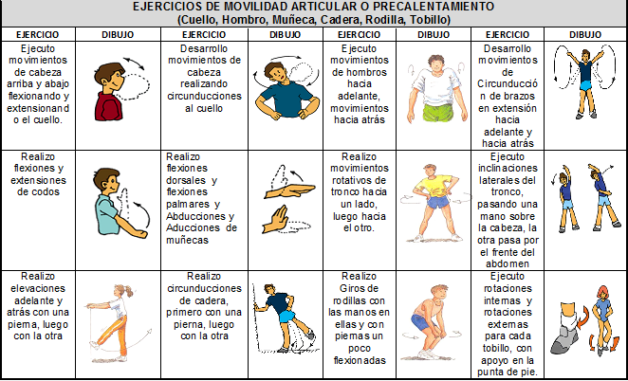

**PASO DOS: ESTIRAMIENTO:** vamos a estirar algunos músculos, 10 segundos con cada ejercicio y suavemente …. Acá van los ejercicios

* 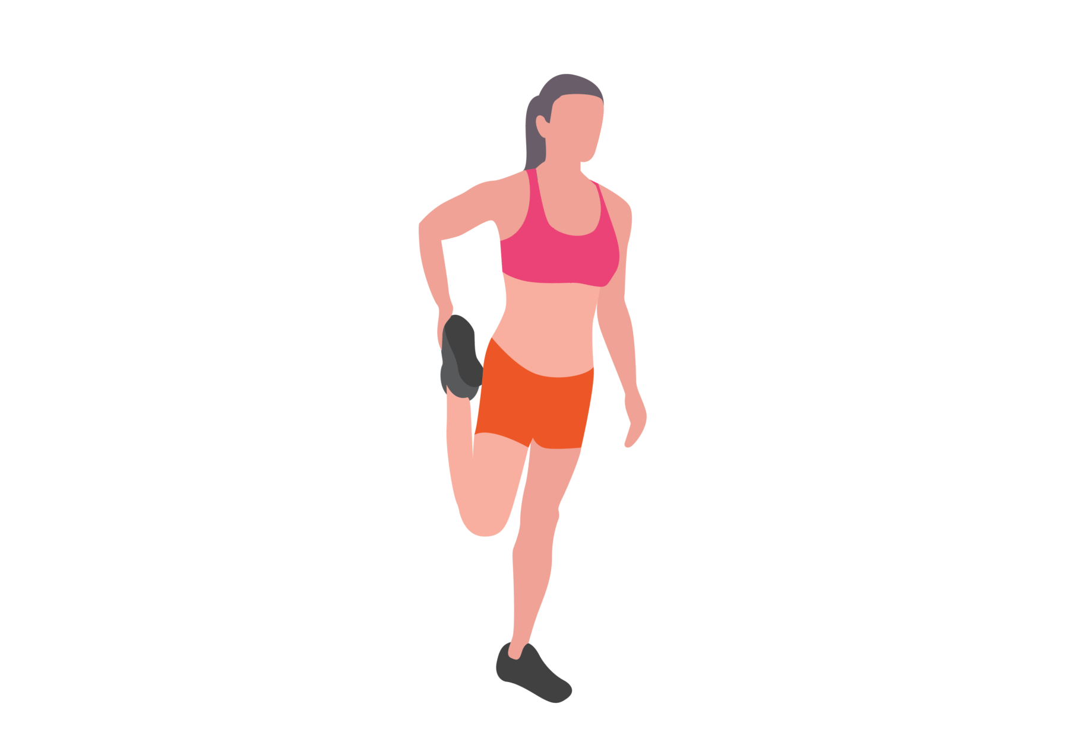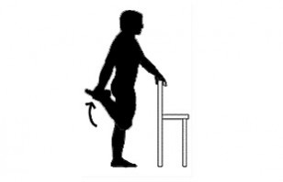Cuádriceps: 10 segundos con cada pierna: 10 repeticiones

* Aductores: presiona hacia el piso las piernas.: 10 repeticiones

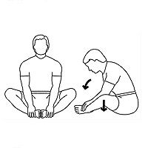

* Hombros: suavemente, los brazos deben estar a la altura de los hombros: 10 repeticiones con cada brazo

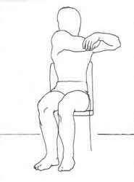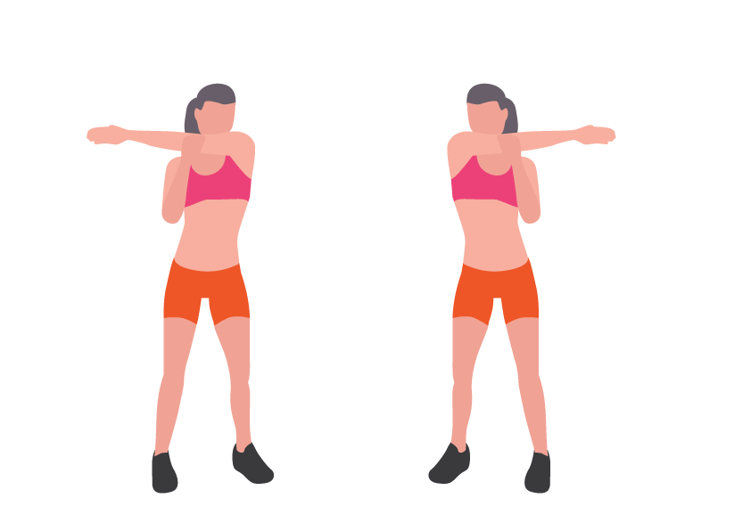

* gemelos: 10 repeticiones con cada pierna

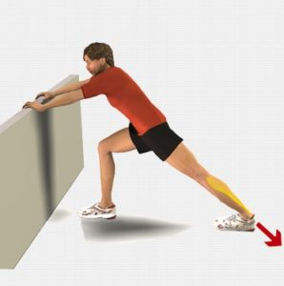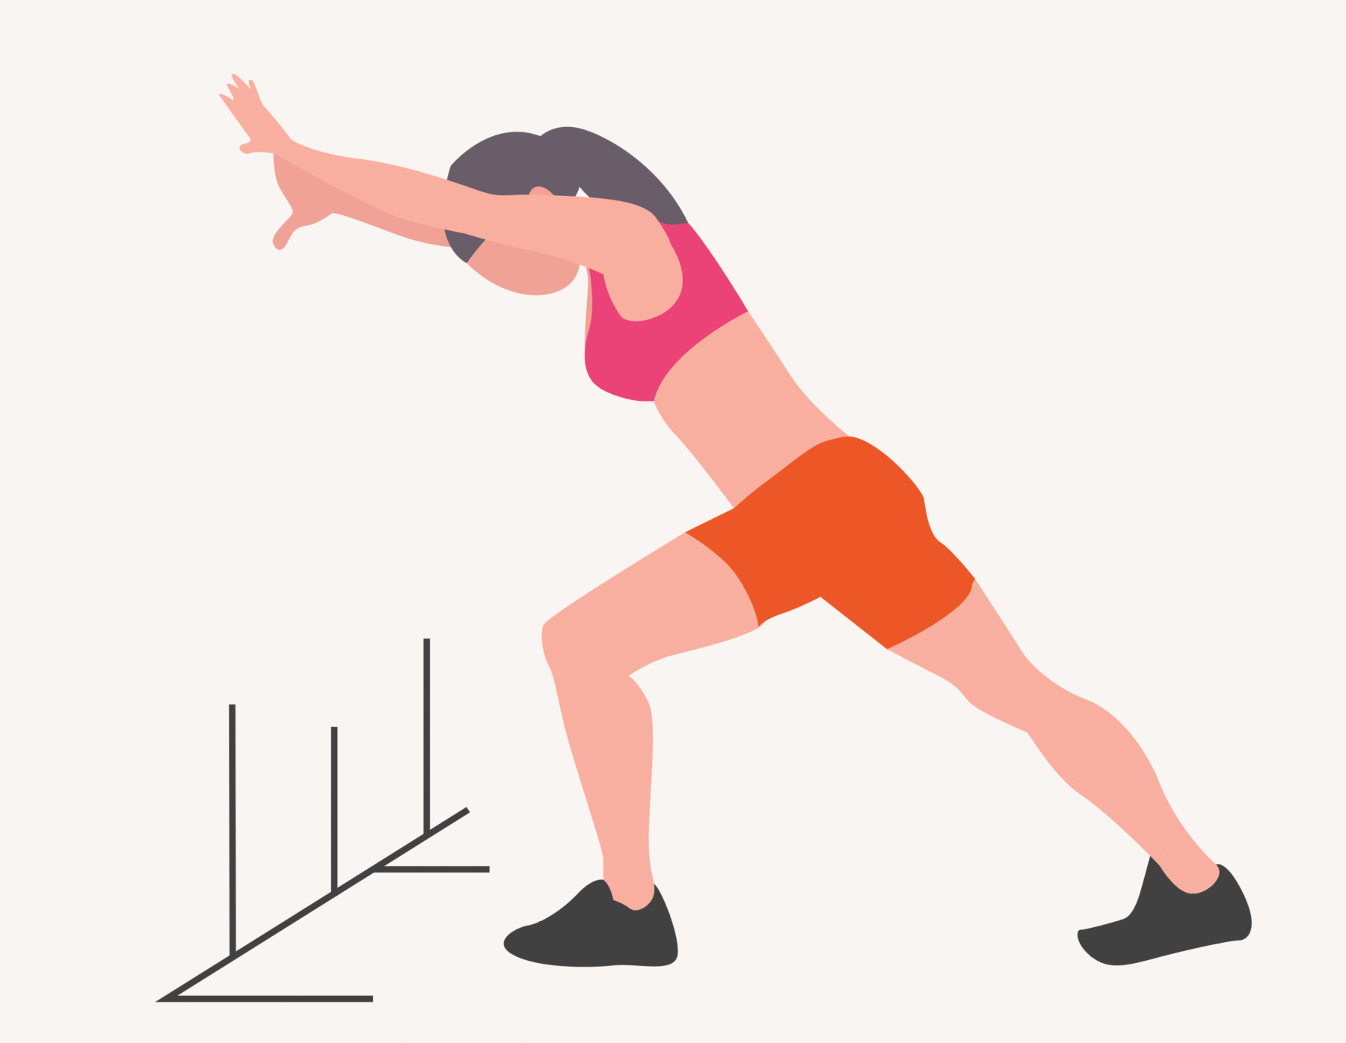

**PASO TRES:** Durante 5 minutos caminamos de manera rápida por la casa o por el patio.

**PASO CUATRO:** Volvé a estirar… con los ejercicios del punto dos.

**¡¡¡SUERTE!!!**

**Inglés**

¡Buenos días a todos! Espero que estén muy bien. Estas semanas vamos a trabajar con este PDF. No hace falta ir al Blog. Recuerden enviar las actividades a mi correo: gimenezfernanda@gmail.com



1. **Watch the video and write True or False.**

<https://www.youtube.com/watch?v=FWJRwasIWnM>

(Grammar Snacks: The Present Simple)

1. Daisy likes Jack. _____
2. She has swimming practice on Mondays. ______
3. She plays tennis on Tuesdays. _____
4. Jack goes to the cinema on Wednesdays. ______
5. The films are old. _____
6. Jack doesn’t work. _____
7. **Complete with the verbs in the correct form.**

|  |
| --- |
| **(I - You – We – They) read** a book. |
| **(He – She – It) reads** a book. |



My routine

Every day, I ____*get*______ (get) up at half past six. **First,** I _________ (go) to the kitchen and __________ (have) a cup of tea and toasts for breakfast. My brother ____________ (have) a cup of coffee, he doesn’t like tea. **Then,** I __________ (go) to the bathroom and ____________ (brush) my teeth. **After that,** I _________ (go) to school. My brother ______________ (stay) at home. He ___________ (go) to university in the evening. **At twelve o'clock,** I ____________ (have) lunch at school and at four o'clock I ___________ (go) back home. **Later,** my family and I ____________ (have) dinner and ___________ (watch) TV. **Finally,** at a quarter past eleven, I ___________ (go) to bed.

By Ben.

1. **Read the text again and answer the questions.**
2. **What time** does Ben get up? _________________________________________
3. **Does** he have tea for breakfast? ______________________________________
4. **Does** his brother like tea? ____________________________________________
5. **When** does his brother go to university? _________________________________
6. **Where** does Ben have lunch? __________________________________________
7. **Read and write a school subjects.**

Ex. I learn about numbers in Maths.

1. I learn to use my computer in _______________.
2. I play football in ______________.
3. I play the guitar in ______________.
4. I draw and paint in ______________.
5. I study different places around the world in ______________.
6. I go to the lab in _________________.
7. **Look at the pictures and write sentences in the negative form.**

**Use the following verbs: *play – run – ~~read~~ – watch – listen - dance***



|  |
| --- |
| **(I - You – We – They) don’t read** a book. |
| **(He – She – It) doesn’t read** a book. |



Ex. She doesn’t read a book.

1. _______________________________________________________
2. _______________________________________________________
3. _______________________________________________________
4. _______________________________________________________
5. _______________________________________________________
6. **Complete the questions with do or does. Then, answer them.**
7. ______ you listen to classical music? ______________
8. ______ your friend study French?_________________
9. ______ you watch TV in the morning? _____________
10. ______ your Lionel Messi play football? ____________
11. ______ Tom and Jack eat meat? No, ______________
12. **Write your daily routine. Use the text in B as a model.**

Use connectors such as: *Usá conectores como:*

**First,** *Primero,*

**Then,** *Luego,*

**After (lunch),** *Después (de almuerzo),*

*La palabra* After *no puede usarse en forma aislada porque significa “después de”. Siempre debe estar seguida de un sustantivo. Ej.:*

**- After that,** *Después de eso*

**- After dinner,** *Después de cena*

**Next,** *Después,*

**Later,** *Más tarde,*

**Finally,** *Finalmente,*